Консультация учителя-логопеда: «Дыхательная гимнастика»
Правильное речевое дыхание обеспечивает нормальное звукообразование, создает условия для поддержания громкости речи, четкого соблюдения пауз, сохранения плавности речи и интонационной выразительности.
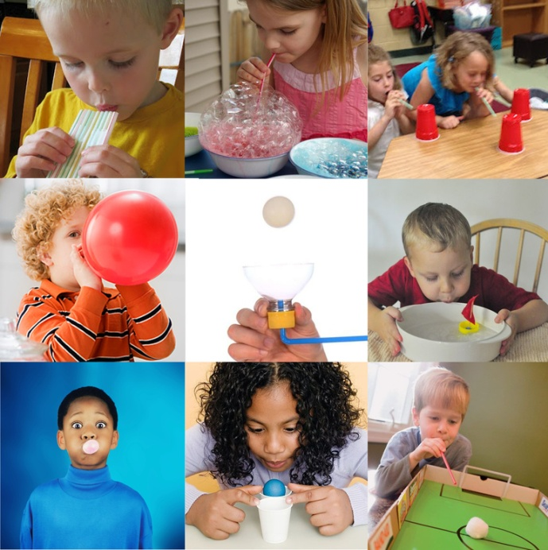
Логопеды дошкольных учреждений уделяют пристальное внимание формированию речевого дыхания у детей как базы для правильного развития не только звукопроизношения, но и всей речи в целом.
У дошкольников наблюдаются такие несовершенства речевого дыхания:
· Очень слабый выдох и вдох, что ведёт к тихой, едва слышимой речи. Это часто наблюдается у физически слабых детей, а также робких, стеснительных.
·Неэкономное и неравномерное распределение выдыхаемого воздуха. В результате этого ребёнок иногда выдыхает весь запас воздуха на первом слове, а то и на первом слоге и затем договаривает фразу или слово шёпотом. Нередко из-за этого он недоговаривает, «заглатывает» конец слова или фразы.
·Неумелое распределение дыхания по словам. Ребёнок вдыхает в середине слова (мы с мамой пой – вдох – дем гулять).
·Торопливое произнесение фраз без перерыва и на вдохе, с «захлёбыванием».
·Неравномерный толчкообразный выдох: речь звучит то громко, то тихо, еле слышно.
Важнейшие условия правильной речи – это плавный длительный выдох, четкая и ненапряженная артикуляция. Правильное речевое дыхание, четкая артикуляция являются основой для звучного голоса.
Во время проведения описанных ниже игр необходим постоянный контроль за правильностью дыхания. Параметры правильного ротового выдоха:
- выдоху предшествует сильный вдох через нос или рот – «набираем полную грудь воздуха»;
- выдох происходит плавно, а не толчками;
- во время выдоха губы складываются трубочкой, не следует сжимать губы, надувать щеки;
- во время выдоха воздух выходит через рот, нельзя допускать выхода воздуха через нос (если ребенок выдыхает через нос, можно зажать ему ноздри, чтобы он ощутил, как должен выходить воздух);
- выдыхать следует, пока не закончится воздух.
При проведении игр, направленных на развитие у ребенка дыхания, необходимо иметь в виду, что дыхательные упражнения быстро утомляют ребенка, даже могут вызвать головокружение. Поэтому такие игры необходимо ограничивать по времени (можно использовать песочные часы) и обязательно чередовать с другими упражнениями.

Примеры упражнений

- «Загнать мяч в ворота».
Цель: вырабатывать длительную, направленную воздушную струю.
Вытянуть губы вперед трубочкой и длительно дуть на ватный шарик, лежащий на столе, пытаясь загнать его в «ворота» между двумя кубиками. Загонять шарик следует на одном выдохе, не допуская, чтобы воздушная струя была прерывистой. Следить, чтобы щеки не надувались; для этого их можно слегка прижать ладонями.
- «Подуть через трубочку».
Цель: вырабатывать плавную, длительную, непрерывную воздушную струю, идущую по середине языка.
Рот открыт. Губы в улыбке. Язык свернуть в трубочку и подуть на узкую полоску из бумаги, закрепленную между бровями и свисающую до середины лица. При правильном выполнении упражнения бумажная полоска отклоняется вверх. Стараться как можно дольше удерживать ее на выдыхаемой воздушной струе. Следить, чтобы щеки не надувались.
- «Кто дальше загонит мяч».
Цель: вырабатывать плавную, длительную, непрерывную воздушную струю, идущую по середине языка.
Рот открыт. Губы в улыбке. Язык высунут. Боковые края лопатообразного языка подняты. Как бы произнося длительно звук ф, сдуть ватку на противоположный край стола. Следить, чтобы не надувались щеки, нижняя губа не натягивалась на нижние зубы, чтобы дети произносили звук ф, а не дс, то есть чтобы воздушная струя была узкая, а не рассеянная.
- «Сдуть снежинку».
Цель: вырабатывать плавную, целенаправленную воздушную струю воздуха, идущую по середине языка.
Рот приоткрыт. Губы в улыбке. Широкий язык высунут. Кончик языка опущен. Боковые края языка прижаты к верхним зубам. На кончик языка положить бумажный квадратик размером 1×1 см и сдуть его. Следить, чтобы щеки не надувались и губы не натягивались на зубы, чтобы дети как бы произносили звук ф, а не х.
- «Подуть через соломинку», «Шторм в стакане».
Цель: вырабатывать умение направлять воздушную струю по середине языка.
Рот открыт. Губы в улыбке. Широкий кончик языка упирается в основания нижних резцов. Посередине языка кладется соломинка для коктейля, конец которой опускается в стакан с водой. Подуть через соломинку, чтобы вода в стакане забурлила. Следить, чтобы щеки не надувались, губы были неподвижны.
- «Вырастим большими».
На счет «раз, два» подняться на носки, руки в стороны, вверх, ладонями вовнутрь, потянуться — глубокий вдох через нос; на счет «три, четыре» — руки вниз, сгибая ноги в коленях, наклониться вперед — усиленный выдох через рот. Повторить в медленном темпе 5—6 раз.
- «Дровосек».
Исходное положение — широкая стойка ноги врозь, кисти рук в замок. «Раз» — поднять руки вверх, прогибаясь в пояснице — глубокий вдох через нос. «Два» — наклоняясь вперед, руки опустить резко вниз между ног (имитация рубки дров) — усиленный выдох через рот. «Три» — исходное положение. Повторить 7—8 раз в медленном темпе.
- «Гуси шипят».
Встать, ноги врозь на ширине плеч, руки на пояс. «Раз, два, три, четыре» — наклониться вперед и, вытягивая шею, произнести на удлиненном выдохе: «Ш-ш-ш-ш». Повторить 4—5 раз в медленном темпе.
- «Косарь».
Встать, ноги врозь на ширине плеч, руки слегка согнуты в локтях и подняты вперед, пальцы сжаты в кулак. Поворачиваясь направо и налево, имитируя движения косаря, делать размашистые движения руками и произносить: «Ж-у-х! ж-у-х!» Повторить 7— 8 раз в среднем темпе.
- «Пилим дрова».
Упражнение выполняется парами.
Встать лицом друг к другу, ноги врозь, левая нога вперед, взяться за руки. Наклонившись вперед и поочередно сгибая и разгибая руки в локтях, имитиро-вать движениями рук пилку дров, при этом произносить: «Ж-ж-ж-ж». Повторять в течение 35—40 секунду в медленном темпе
- «Паровоз».
Ходьба на месте или по комнате с попеременным движением согнутыми руками и имитацией звука отходящего или останавливающегося поезда: «Ч-у-х! Ч-у-х!» Повторять в течение 35—40 секунд.
- «Надуй шар».
Встать, ноги врозь, держа в руках воображаемый шар. На счет «раз, два» — сделать глубокий вдох через рот. На счет «три, четыре» — усиленный выдох через рот, имитируя движениями рук увеличивающийся шар. Повторить 3—4 раза в медленном темпе.
- «Спускай воздух».
Встать, ноги врозь, держа в руках воображаемую накачанную воздухом резиновую камеру. На счет «раз, два» сделать глубокий вдох через рот; «три, четыре, пять, шесть» — спустить воздух из камеры со звуком «с-с-с-с!». Повторять 3—4 раза в медленном темпе.
- «Подуй на свечку».
Сесть на полу, ноги врозь, держа в руке воображаемую свечу. На счет «раз, два» сделать глубокий вдох через нос и рот; «три, четыре» — продолжительны и медленный выдох, имитирующий задувание свечи. Повторить 3—4 раза.

